CONSELHO ESTADUAL DE EDUCAÇÃO
PROCESSO CEE Nº2514/83 - APENSO PROC. DRE-7-OESTE Nº2271/85
INTERESSADO: JUCILEIDE MARIA DA SILVA
ASSUNTO : REGULARIZAÇÃO DE VIDA ESCOLAR
RELATOR : GÉRSON MUNHOZ DOS SANTOS
PARECER CEE Nº509/84 - CEPG - APROVADO EM 11/04/84

1. HISTÓRICO
A direção da EEPG do "Jardim São José" dirigiu-se ao Conselho Estadual de Educação solicitando a regularização da vida escolar de JUCILEIDE MARIA DA SILVA, aluna daquela unidade de ensino, cuja situação a ser apreciada per este colegiado é a seguinte:
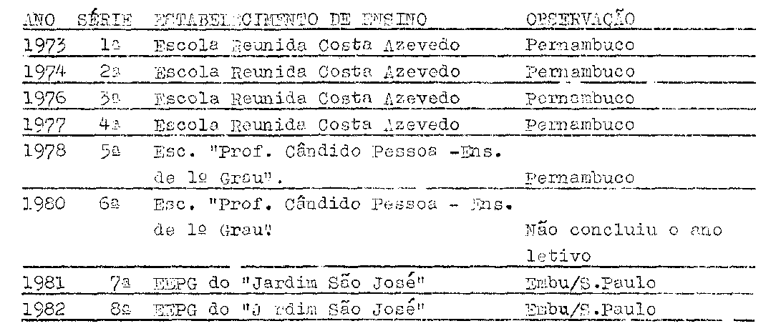
A irregularidade objeto deste protocolado, conforme se pode verificar acima, refere-se ao fato de Jucileide Maria da Silva não ter frequentado a 6ª série do 1º Grau, até o final do ano letivo de 1980, na Escola Prof. Cândido Pessoa, de Ensino do 1º Grau, de Olinda Pernambuco, e ter sido matriculada, indevidamente, na série subsequente, na EEPG do Jardim São José, do Embu, em São Paulo, o que implica na necessidade de audiência deste Colegiado, a fim de que se lhe regularize a vida escolar.

2. APRECIAÇÃO
O relato da situação apresentada neste protocolado explicita o fato de que, somente quando a Escola Estadual de Primeiro Grau do "Jardim São José" efetuou uma revisão nos prontuários dos alunos, a fim de elaborar a relação dos concluintes do 1º grau de ensino, para publicação dos nomes dos mesmos na Imprensa Oficial, e que ficou evidenciada a matrícula indevida de Jucileide Maria da Silva, na 7ª série, em 1981, naquela unidade de ensino.
Oriunda de Pernambuco, consta, nos autos, não ter a interessada solicitado matricula no 2º grau, após sua aprovação na 8ª série, que frequentou na EEPG do "Jardim São José", da 34ª D.E. de Itapecerica
PROCESSO CEE Nº2514/83 - CEPG - PARECER CEE Nº509/84
A Sra. Supervisora de ensino esclareceu que Jucileide Maria de Silva solicitou matrícula na unidade de ensino já mencionada/"sem, contudo, apresentar os documentos exiaidos para tal" (fls. 08 do protocolado DRE-7-Oeste - 2271/83) e que, posteriormente, ficou evidenciado que "a documenta ao apresentada pela referida aluna não se apresentava devidamente assinada pelo Diretor da Escola "Prof. Cândido Pessoa", em Olinda, Pernambuco, e constava que a aluna não havia concluiso a 6ª série, não tendo, portanto, direito a matrícula na 6ª série"(fls.08 do apenso já mencionado).
Em face da observação feita do que a documentação comprobatória de estudos feitos em Pernambuco não fora assinada pela direção da escola acima aludida, há que se considerar que, às fls. 05, pode-se examinar a certidão que a Escola Cândido Pessoa de 1º Grau de Olinda, Pernambuco, emitiu, e que foi assinada pela Sra. Jacira Dias Lima - Diretora Matr. 25991. Neste documento, fica, salvo melhor juízo, perfeitamente explicitado que, em 1980, a interessada estava cursando a 6ª série, enquanto, no documento de fls. 06, emitido em 25 de novembro de 1980, contendo, também, a assinatura de Jacira Dias Lima, que e a diretora daquela unidade de ensino, fica claro que Jucileide Maria do Silva não completara a 6ª série mas frequentada apenas até o 3º bimestre, o que invalida a observação da inexistência da assinatura no documento escolar.
Seja por descuido da Secretaria da escola recipiendária, seja por desatenção ou acúmulo de serviço, o certo é que a interessada carece da convalideqão de sua matrícula, na 7ª série, efetuada em 1981, na EEPG do Jardim São José, e dos demais atos escolares praticados, a fim de poder dar prosseguimento aos seus estudos.
Este Conselho tem apreciado inúmeras situações assemelhadas, conforme se pode constatar, também, através do Parecer CEE 466/79.

3. CONCLUSÃO
À vista do exposto, fica convslidada a matrícula de Jucileide Maria da Silva na 7ª série da EEPG do "Jardim São José", Embu/SP. em 1981, bem como os atos escolares praticados anteriormente.
A S.E. deverá advertir a escola pela irregularidade cometida.
São Paulo, 15 de fevereiro de 1984
a) Cons. Gérson Munhoz dos Santos
Relator
PROCESSO CEE Nº2514/83 - CEPG - PARECER CEE Nº509/84

DECISÃO DA CÂMARA
A CÂMARA DO ENSINO DO PRIMEIRO GRAU adota como seu Parecer o Voto do Relator.
Presentes os nobres Conselheiros: Gérson Munhoz dos Santos Guiomar Namo de Mello, Cecília Vasconcellos Lacerda Guaraná, Sólon Borges dos Reis e Luiz Antônio de Souza Amaral.
Sala da Câmara do Ensino do Primeiro Grau, em 15 de fevereiro de 1984.
a) Cons. Sólon Borges dos Reis
Presidente, no exercício de Presidência,
de acordo com art. 13 § 3º do Regimento CEE.

DELIBERAÇÃO DO PLENÁRIO
O CONSELHO ESTADUAL DE EDUCAÇÃO aprova, por unanimidade, a decisão da Câmara do Ensino do Primeiro Grau, nos termos do Voto do Relator.
Sala "Carlos Pasquale", em 11 de abril de 1984.
a) CONSº CéLIO BENEVIDES DE CARVALHO
PRESIDENTE

